XXXXXX软件
用户操作手册

目录
1 打开系统 1
2 功能介绍 2
2.1 实时收发 2

1 打开系统
直接点击生成的EXE文件出现以下画面：
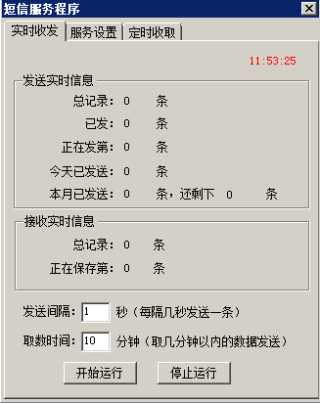
图1-1 打开窗口
设置服务器，进入设置界面：
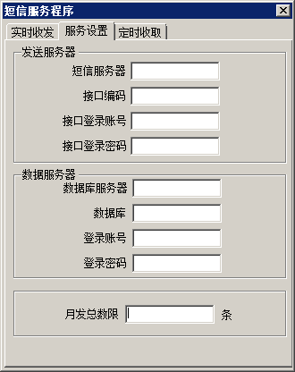
图1-2 服务设置

2 功能介绍

2.1 实时收发

以下略

